通识教育选修课程教师申报操作手册

一、登录系统
登录西北大学主页，点击“本科教学”，进入教务处主页
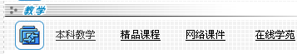
在左侧点击“教务管理系统”
进入“西北大学教务管理系统” 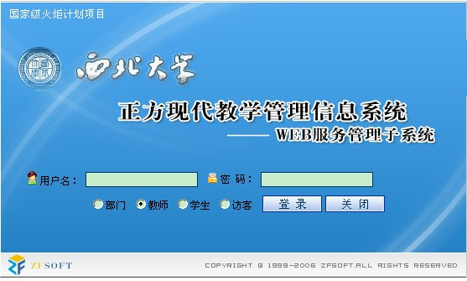
选择“教师”角色，输入用户名和密码（忘记密码的老师可在院系教务办查询）登陆系统。
二、申报课程
1、进入课程申请页面
点击“信息维护”栏目中“通识教育选修课程”

自动弹出“校公选课开课申请表”
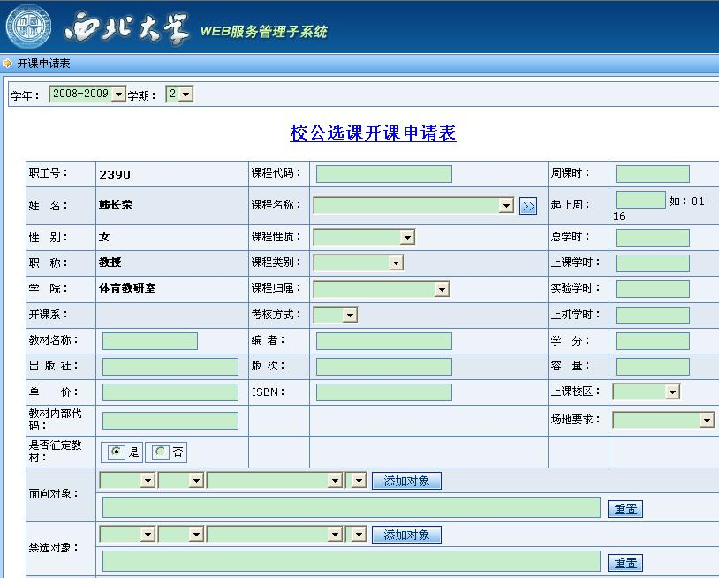
2、选择课程
请任课教师认真核对教务处公布的课程名称和课程编码，准确选择自己下学期所开课程（以课程编码为准），请勿错选。
选择方法一：
任课教师点击课程名称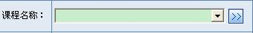后的下拉箭头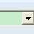选择所开课程（请按照教务处公布的课程名称和编码选择）。
选择方法二：
任课教师点击课程名称后的图标，输入课程名称进行查询（输入课程名称时请严格按照教务处公布的名称输入查询）
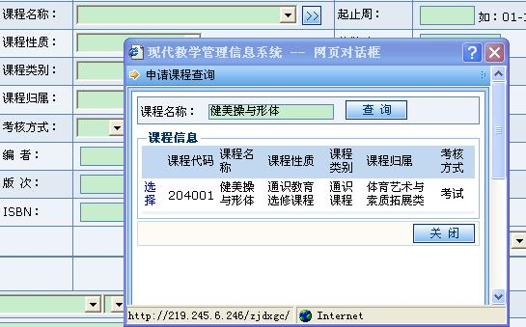
查询到课程之后，点击“选择”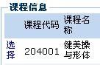即可。
三、课程信息输入
选定课程之后，请任课教师根据实际情况填写表格
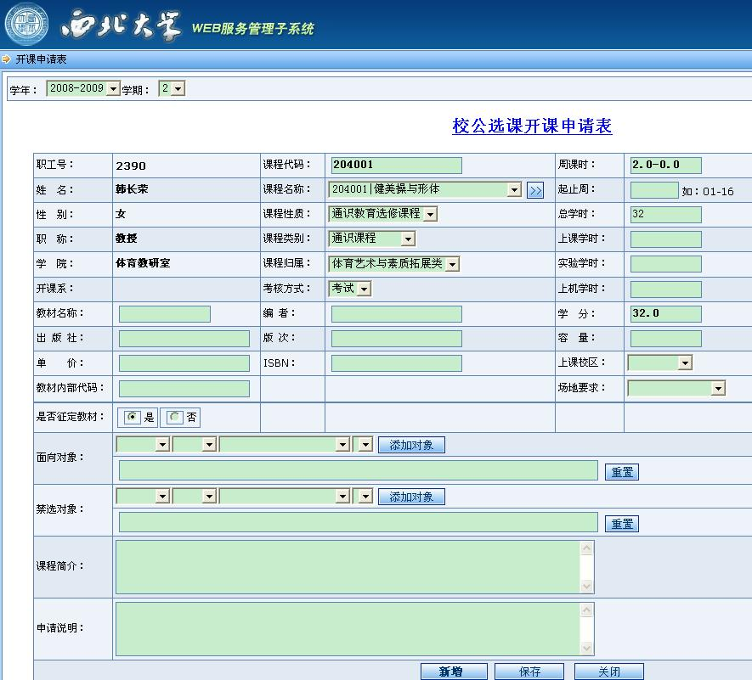
注意事项：
课程性质均为通识教育选修课程。
课程类别均为通识教育选修课程。
课程归属请严格按照教务处公布名单中的课程归属选择。
考核方式为考试。
教材情况请根据实际情况填写。
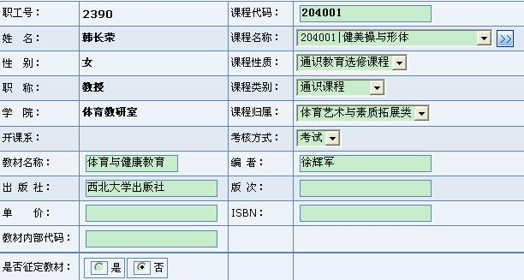
学分均为2.0。学时均为32。周课时均为2.0-0.0。
起止周均为03-18，个别课程若需要压缩上课周数，请与教务处沟通.。
上课学时32，实验学时为0，上机学时为0；个别含上机的课程周课时为2.0-1.0，上课学时为32，实验学时为0，上机学时为16。
容量指教学班容量，请任课教师预先填写，学校将根据教师所填写人数安排教室，随后再根据学生实际报名情况进行调整，理论课人数不少于60。
上课校区每次只能选择一个校区，南北校区均开课的教师需要填写2次“校公选课开课申请表”，请任课教师注意核对，不要重复填写或者漏写。
场地要求请教师根据实际情况选择。
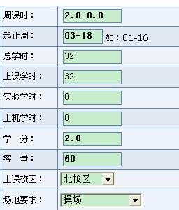
面向对象为本科。禁选对象等其他项目均不填写。
课程简介控制在200字内，字数过多将不能正常保存。（为方便学生选课，此项内容必须填写）
申请说明请根据实际情况填写。
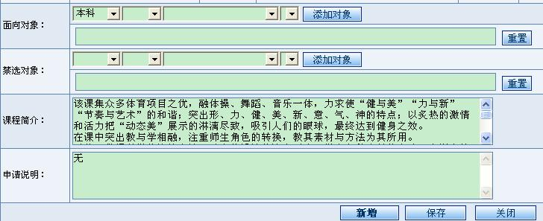
填写完毕后，点击“保存”即可，系统下方会出现所申请课程，可以点击“编辑”进行查看修改，点击“删除”择删除所报课程。
如果还需申请其他课程或其他校区课程，点击新增，系统弹出对话框（如下），点击“确定”即可。
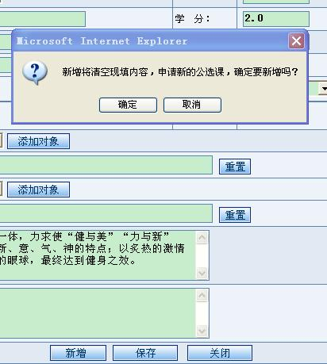
系统打开新的“校公选课开课申请表”，任课教师重新填写另一门课程或者另一个校区课程的相关信息。
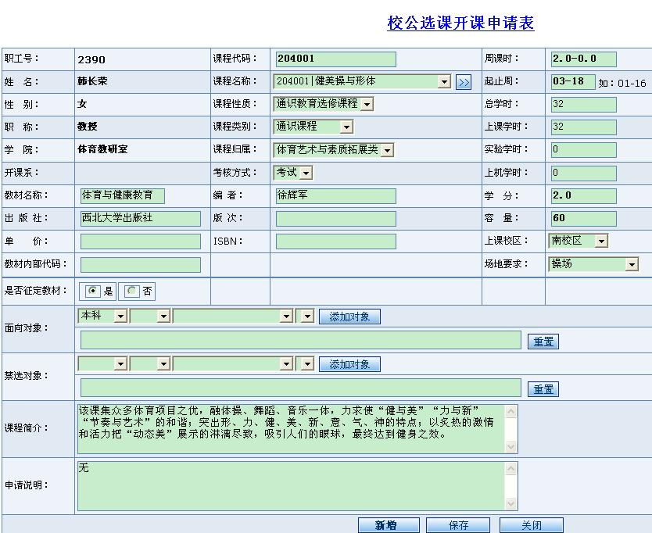

填写完毕后，点击保存即可，系统下方会出现教师申请的所有课程。

